**Tietojentallennus paikalliseen varastoon**

**Tavoite** Tavoite oli saada tallennettua Nimi ja osoite tiedot paikalliseen varastoon

**HTML** Lomake on tehty kokonaan html puolella valmiiksi samoin koodiin on kirjoitettu suoraan paikka haetuille tiedoille

**CSS** CSS on jäänyt hyvin lyhyeksi koska sivussa on hyödynnetty Bootstrap kirjastoa.

**JAVASCRIPT** Javascript hakee html lomakkeelta tiedot mitä missäkin kohdassa on.

Number kohdan se hakee avaimeksi tallennettavalle tiedolle. Muista tiedoista se tekee objektin joka muutetaan merkkijonoksi ennen kuin tallennetaan.

Javascriptissä tapahtuu myöskin jo olemassa olevien avaimien tietojen hakeminen sekä avaimien ja niiden tietojen poistaminen

**logiikka**

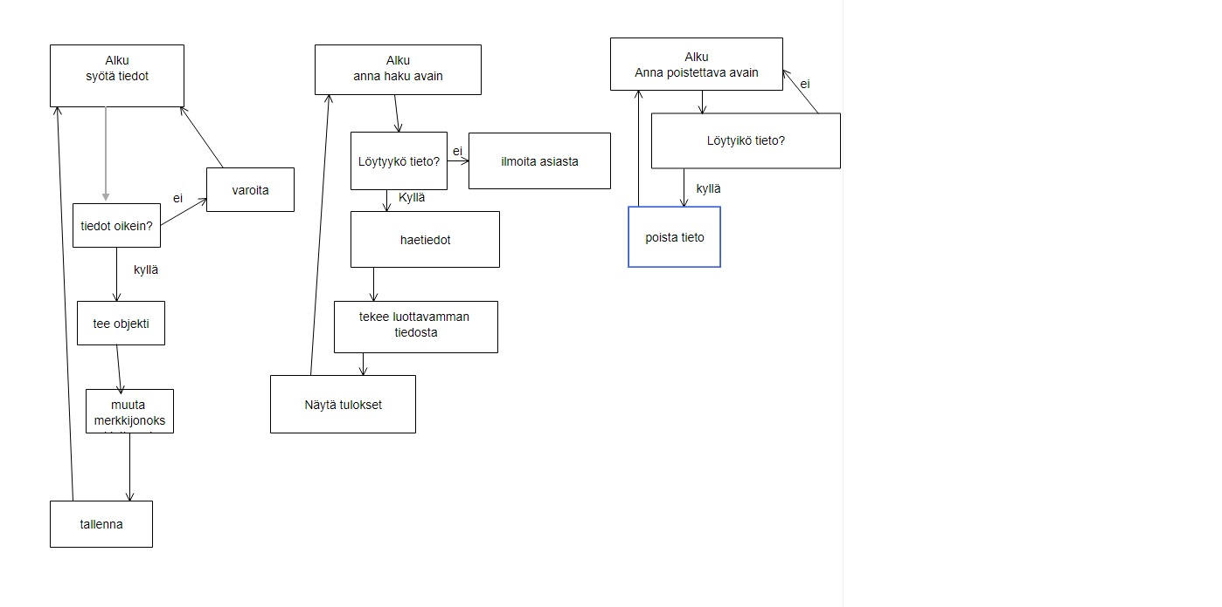

**Käyttöohje 1.** Avaa projekti_6.html

**2.** Anna sekä asiakasnumero että henkilön tiedot ja paina new customer nappulaa.

**3.** voit hakea jo annettuja tietoja antamalle asiakasnumeron ja painamalla find-painiketta.

**4.** Voit poistaa asiakkaita antamalla asiakasnumeron sekä painamalla sen jälkeen delete-nappulaa

**Jatkokehitystä** Olisi hyvä tehdä lista mistä näkee mitä avaimia on olemassa. Lisäksi olisi järkevää suorituskyvyn kannalta muuttaa järjestelmää siten että tiedot muutettaisiin mahdollisimman selkeäksi ennen tallennusta, jotta tietoja hakiessa tarvitsisi käsitellä niitä mahdollisimman vähän. Koska tieto tallennetaan vain kerran mutta yleensä luotaan monia kertoja.

Koska regex tarkistusten tekeminen ei ole kauhean helppoa niin tarkistuksesta pitäisi tehdä moni kerroksinen, eli tarkistaa useammalla eri regex lausekkeella.

Lisäksi tulostetut osoitetiedot pitää muokata vielä helpommin luottavaan muotoon, jotta järjestelmää olisi mahdollisimman miellyttävä käyttää.

Koodista pitää tehdä helpommin luettavaa, sillä se on hyvin sekaisin ja vaikea lukuisesti.